LICEO DEL SUR A.C.
3 EXAMEN TRIMESTRAL.
EXAMEN DE MATEMÁTICAS. SIMULACIÓN

Nombre: __________________________________________________________________
Grado: _______ Grupo: _______

Bienvenido al tercer examen de matemáticas, te deseo mucho éxito.

1.- Contesta los siguientes cuadros con las siguientes

Completa contando de 10 en 10 en orden ascendente.

747 | 857

Completa contando de 100 en 100 en orden descendente

790 | 680

Completa contando de 7 en 7 en orden ascendente.

760 | 767

Completa contando de 4 en 4 en orden descendente

100 | 96

2.- Usa las rectas numéricas para realizar las sumas y restas

3.- Resuelve las siguientes sumas y restas.

4.- Relaciona las figuras con su nombre.

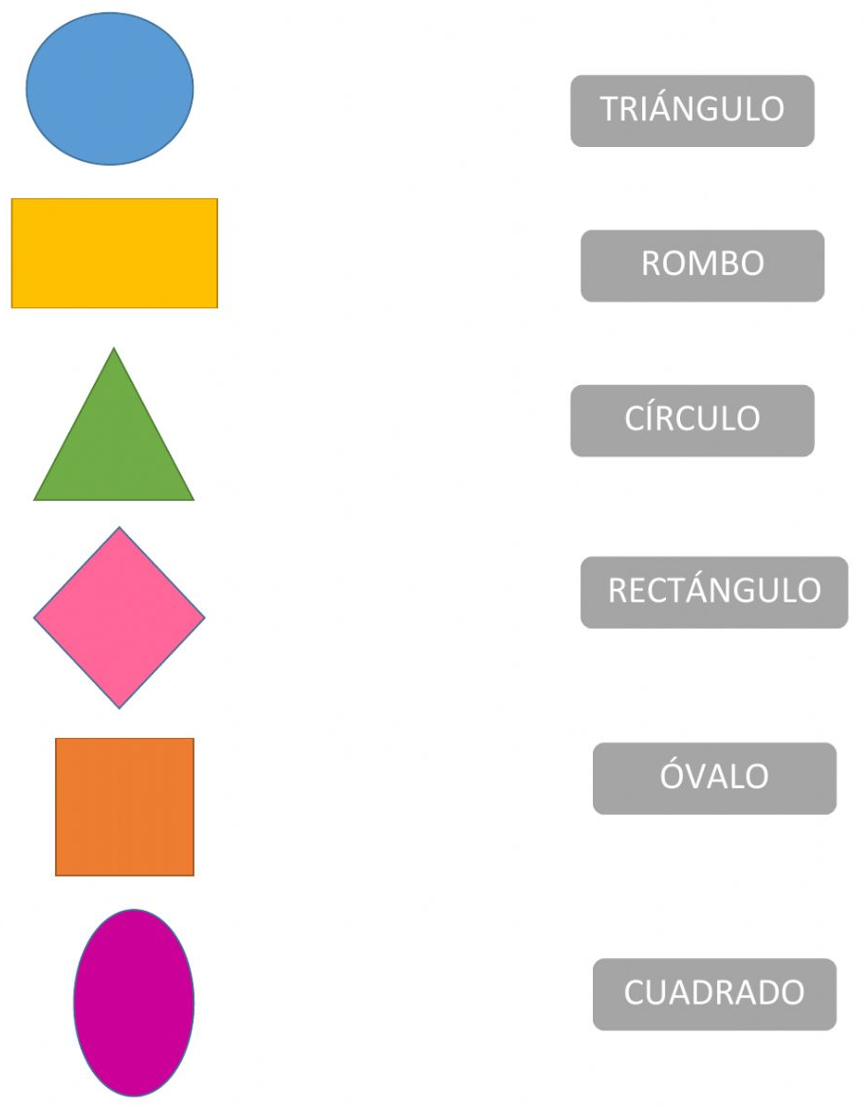

5.- Contesta las siguientes tablas de multiplicar.

